全球6G动态系列（一）

日本：官民协作整合本土优势，意图6G超越

秦旭 刘桦 陈昕
日本为扭转5G时期商用晚、发展滞后、话语权弱等劣势，意图实现6G超越发展，通过整合国内资源和开展国际合作两个方面加大6G研发布局。日本政府和企业界合力开展6G技术的系统规划和布局，将6G技术上升到国家战略层面。由政府和产业界分别牵头构建6G相关区域性组织，吸纳产学研加入。日本官方和企业层面均积极开展与美国及其盟友国家的密切合作，争夺6G标准话语权。

一、前生今世：日本6G发展基础
1、日本5G现状
相较于韩国、中国等5G领先市场，日本5G研发与商用进程均滞后。2020年，日本运营商正式推出5G服务，且用户增长相对缓慢。造成日本5G发展滞后的原因主要有两方面。一方面，日本政府5G规划较晚，2019年才完成频谱分配，另一方面，日本5G技术不占优势，本土供应商对5G标准、专利的份额很低，缺乏5G技术标准的国际话语权。中国信息通信研究院《全球5G标准必要专利及标准提案研究报告（2023）》显示，5G有效全球专利族排名前十、标准提案贡献度排名前十中均无日本企业。
2、日本6G优势
日本6G发展具备诸多先天优势。其一，日本政府与企业界对6G研发投入的重视程度远超5G。其二，日本面积较小、人口密集，易实现移动通信基础设施的高人口覆盖。其三，美国对华为等中国企业的打压使日本通信设备制造商有机会提高国内及国际市场的占有率。

二、官民协作：日本6G研发阵营
日本通过官民协作形式，共建6G研发阵营。一方面，总务省（MIC）提供政策、资金支持，情报通信研究机构（NICT）推进Beyond 5G研发。另一方面，Beyond 5G促进联盟（B5GPC）和创新光学无线网络全球行业论坛（IOWN）联合产学研与垂直企业，合力深化6G愿景、技术与应用研究。
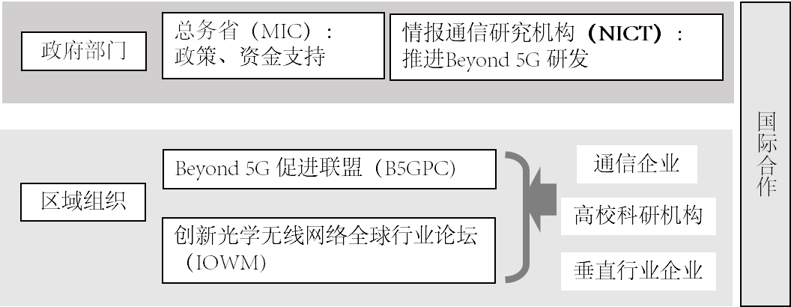
图1 日本6G研发阵营

1、政府层面：政策资金支持、组织联合研究
日本政府率先出台国家战略，促进机制保障、资金支持及国际合作。2020年，日本总务省（MIC）发布6G技术综合战略计划纲要和路线图，提出在2025年实现6G关键技术突破、2030年正式启用6G网络等目标。在此基础上，MIC发布了《6G综合战略》、《Beyond 5G推进战略》等文件，提出对6G的财政支持和税收优惠政策。2023年初，MIC再次增加662亿日元的专项基金预算，用于6G无线网络研究。

2、区域组织：聚合产学研与垂直行业
日本6G技术联盟包含政府牵头建立的Beyond 5G促进联盟（B5GPC）和企业界牵头组织的创新光学无线网络全球行业论坛（IOWN）。
1）Beyond 5G促进联盟：日本内政部和交通部为落实《Beyond 5G推进战略》，由情报通信研究机构（NICT）牵头成立Beyond 5G推广联盟（B5GPC），并针对“Beyond 5G”的标准、行业需求等进行研究。2023年3月，B5GPC发布《Beyond 5G白皮书 v2.0》,研究重心由各行业的6G愿景需求转向应用场景、特殊用例与技术能力。
2）创新光网和无线网络（IOWN）全球论坛：引入全球企业与科研机构，开展6G技术规范、网络架构等研究。截至2023年3月，IOWN已包含超115家企业和科研机构，为6G产业的融合发展与技术创新创建了优质平台。此外，IOWN发布了《2030年愿景与技术方向白皮书 v2.0》及相关技术报告等成果，阐述了行业发展的方向和当下亟须解决的问题。

3、通信企业：合力共寻突破
以NTT为代表的日本通信运营商较早开始6G研究，以芯片环节为重点，提升6G标准的主导权。2018年NTT Docomo提前布局150GHz频段芯片及设备，后续研发出面向6G的太赫兹超高速芯片。此外，NTT Docomo对6G技术、愿景、商业化等领域持续深入研究，在2023年发布的《5G 演进和6G v5.0》白皮书中阐述了6G的新价值、潜在用例、网络架构及挑战。
日本运营商基于IOWN平台，在6G研发上积极合力共寻技术突破。NTT、KDDI正共同开发新一代光通信技术；SoftBank针对太赫兹波技术和非地面网络进行了一系列研发部署；Rakuten的研发重点是“协调型自治网络”，将人工智能整合到移动网络中来提高自动化程度。

4、垂直行业：重视6G商业验证
日本通过组织垂直行业研讨等形式，促进需求与技术的对接，推动产业融合和创新。Beyond 5G推广联盟（B5GPC）吸收了松下、丰田等多家日本垂直行业企业加入，并设立了“2030年代社会研讨会”，每月开展6G愿景和用例的研讨，充分研究垂直行业的6G需求，以加强电信行业和垂直行业之间的联系。
IOWN吸纳全球垂直行业企业与学术机构加入，构建完备生态体系。IOWN的最新成员包含丰田、三菱、微软等多家企业，并通过设立不同工作组、举办成员会议等方式构建生态体系。在此基础上，推动6G技术在垂直行业应用中的研发与验证，使研发更贴近实际需求，提高研发效率和成果的实用性。
日本电信运营商与垂直行业企业深度合作，整合各自优势，打造产业生态。5G发展过程中，NTT和富士通等13家日本企业成立了“海外法人5G解决方案联盟（5GEC）”，向拥有海外分支机构的日本企业提供5G解决方案，并合力拓展海外市场。6G时代，日本或将延续其抱团发展策略，积极开展企业间合作。

三、国际合作：与美韩欧合作
日本积极开展6G国际合作，主动融入全球产业链。在政府层面，日本与美国、芬兰、英国、欧盟等达成6G合作协议。在区域组织层面，B5GPC分别与北美Next G联盟、欧盟6G旗舰项目（6G Flagship）、欧洲6G智慧网络和业务产业协会（6G-IA）签署合作协议，共同研发6G相关技术；IOWN则同北美Next G、欧盟Hexa-X等联盟和项目签署了合作协议，共同推进6G研究。在高校层面，日本东京大学和芬兰奥卢大学合作启动6G标准的路线图和相关技术研究。
另外，需要特别指出的是日本企业积极与韩国企业展开6G研发合作，共同推进6G技术演进。NTT Docomo与SKT签署谅解备忘录，在5G演进和6G关键技术领域展开联合研究。2023年2月，NTT Docomo与SKT共同发布《6G一般需求》报告，包括对频谱峰值速率、部署场景的研究、6G体系等研究。此外，KDDI和LG U+也在近期进一步扩大了6G研究合作。

四、小结
日本6G研发布局有三点值得关注，一是，日本整合本土优势，由官方和企业界分别发起6G技术组织，再形成合力助力日本实现6G战略；二是，日本选择与美国及盟友国紧密合作，试图通过国际合作扩大自身优势；三是，日本重视垂直行业参与程度，积极打造未来6G商业闭环。

